考生姓名： 报考专业： 准考证号码： | 密封线内不要写题
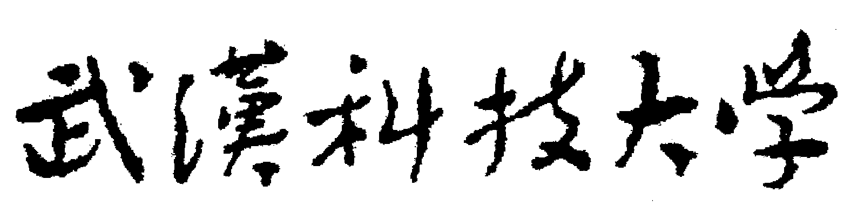2020年全国硕士研究生招生考试初试自命题试题
（ B 卷)
科目代码： 810 科目名称： 金属材料科学基础

注意：所有答题内容必须写在答题纸上，写在试题或草稿纸上的一律无效；考完后试题随答题纸交回。
- (共3小题，共20分)
针对理想晶体结构，回答以下问题：
1、（5分）$\left(\text{20 \{}\bar{1} | \right)$、$\left(\text{241}\right)$、$\left(\text{212}\right)$晶面中有哪些晶面与$\left(1\bar{1}1\right)$和$\left(\text{101}\right)$同属于一个晶
带？求出晶带轴。
2、（7分）列出三种具有BCC结构的金属单质，计算其八面体间隙的大小，以$r_{B}/r_{A}$
的形式给出。
3、（8分）证明立方晶系始终有$\left[\text{hkl}\right]$方向垂直于$\left(\text{hkl}\right)$晶面。
- (共2小题，共15分)
针对晶体中的缺陷，回答以下问题：
1、（5分）根据晶粒的位向差及其结构特点，晶界有哪些类型？
2、（10分）面心立方晶体中，$\left(\text{111}\right)$面上的单位位错$\bar{b}=\frac{a}{2}\left[\bar{1}\text{10}\right]$，在$\left(\text{111}\right)$面上分解
为两个Shockley不全位错，写出该位错反应并判断能否进行。
三、(共5小题，共35分)
1、（4分）过共析钢中的网状渗碳体组织被苦味酸溶液腐蚀后，光学显微镜下的渗碳
体呈 色。在平衡状态时，随着碳含量的增加，碳钢的强度 。
2、（4分）下图所示为室温下45钢的平衡组织，其中白色的块状组织为 。
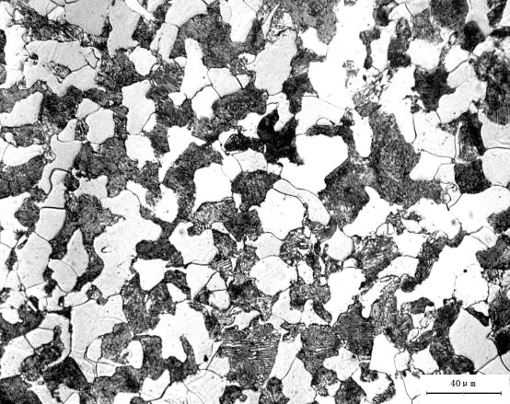
第三（2）题图
3、（5分）假设平衡分配系数k₀<1，画示意图简述产生成分过冷的原因。
4、（5分）包晶偏析和枝晶偏析的形成原因分别是什么？
5、（17分）在Fe-Fe₃C相图中为什么没有马氏体和贝氏体的相区？用热分析曲线示意
性的表示碳含量4.0%（质量分数）的铁碳合金在平衡冷却过程中发生的转变，并分
别画出该合金在1160℃、1130℃和室温下的组织示意图。
四、(共2小题，共30分)
1、（20分）某铝单晶在外加拉应力作用下，首先开动的滑移系为$\left(\text{11 \{}\bar{1} | \right)\left[\text{011}\right]$：
a）（6分）若滑移是由刃型位错运动引起的，给出柏氏矢量和位错线的方向、滑移时位错线运动的方向、晶体运动的方向。
b）（7分）假定拉伸轴方向为$\left[\text{001}\right]$，$σ={\text{10}}^{6}\text{Pa}$，求在上述滑移面上该刃型位错所受力的大小和方向（已知铝的点阵常数$a=0\text{.}\text{4049}\text{nm}$）。
c）（7分）将上述铝单晶换成多晶体，位错运动的阻力会增大吗？为什么？材料的宏观力学性能会有什么变化？
2、（10分）在生产某种高强铜合金导线时，需先对其进行大变形量的冷拔变形，而
后还需经过一定的热处理才能使用。分析制定该工艺的原理，从金相组织和位错亚结
构说明材料在冷拔和热处理过程中组织和性能的变化。
五、(共3小题，共15分)
钢的渗碳处理是常用的化学热处理工艺之一，可以显著提高钢的表面强
度、硬度和耐磨性。请回答下列问题。
1、（3分）C在γ-Fe中扩散的微观机制是什么？
2、（5分）奥氏体是FCC结构，致密度较高，C在奥氏体中的扩散速度似乎较慢，但
渗碳的温度仍选择在奥氏体化的范围，其原因何在？
3、（7分）若维持表面C浓度1.0%（质量分数），在850℃对一块纯铁试样进行长时
间的渗碳处理，试画出试样中的相分布及C浓度分布示意图。
六、(共2小题，共15分)
1、（6分）什么是调幅分解？什么是脱溶转变？
2、（9分）如果对一个Al-4%Cu试样采取淬火处理是否能获得显著的强化效果？为什
么？要提高其强度应该采取什么样的工艺措施？并简要说明相应的原理。
七、(共2小题，共20分)
1、（6分）写出三元合金相图中可能发生的三相平衡转变。说明不同类型的转变在垂
直截面图和水平截面图中的特点。
2、（14分）下图为Ti-Sn-V三元合金相图的液相面投影图，图中有几个四相平衡反应？
分别写出反应式。写出10%Ti-50%Sn-40%V合金在平衡冷却过程中的初生相。图中
哪一个四相平衡反应的转变温度最低？
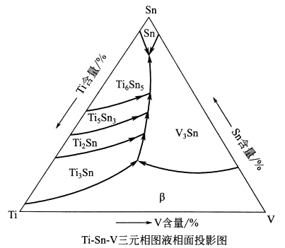
第七题图

